**Установка Enigma2 от OpenATV на Tiviar Mini HD CI+**

Для установки Enigma2 нужно сменить загрузчик.

Первым делом нам необходимо записать MAC адрес ресивера, заходим в Установки сети и переписываем MAC. В данном случае это ( 00:00:de:ad:be:ef ), после прошивки новым загрузчиком надо будет его восстановить!

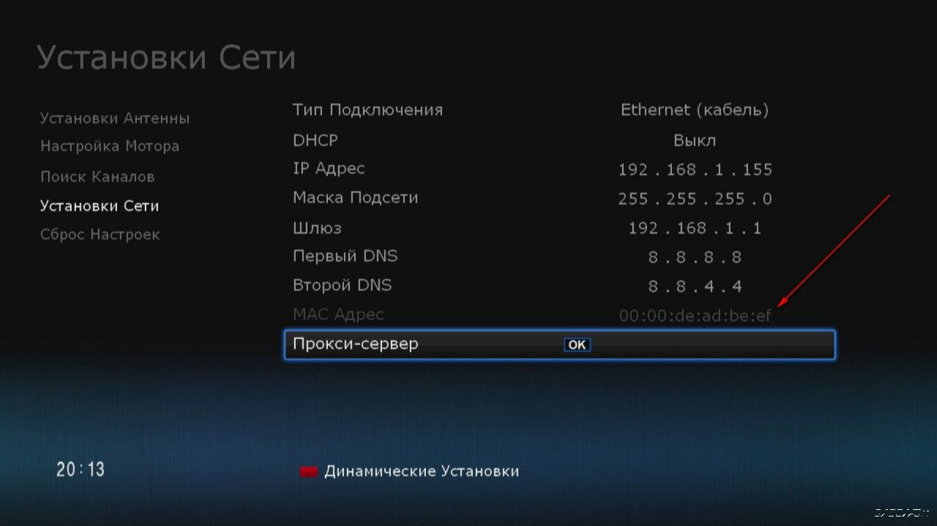

Также нам понадобиться нуль модемный кабель COM-COM, либо адаптер USB-COM, главное чтобы он видел ваш ресивер.

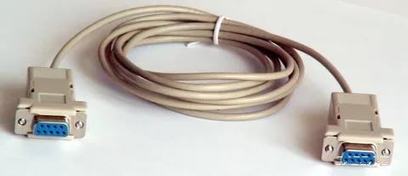

Подключаем кабель к ресиверу, выключаем его и начинаем процедуру смены загрузчика

1)Вам понадобится программа Putty

Устанавливаем и запускаем, конфигурация как на картинке, меняем только скорость на 115200 и порт

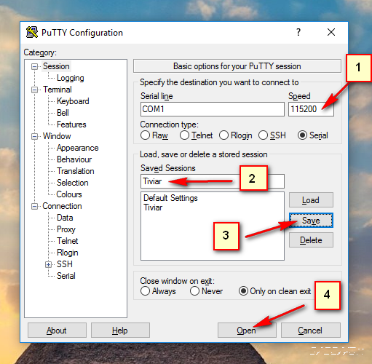

2) Подготавливаем USB флэшку, форматируем её в FAT32 и копируем на неё в корень загрузчик tiviarmin-cfe.bin

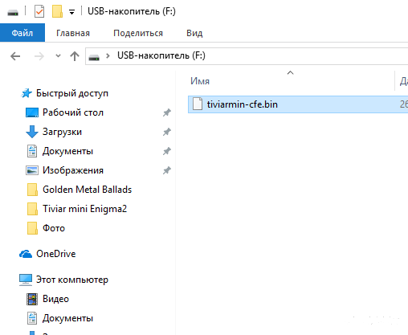

3) Вставляем нашу USB флэш в ресивер сзади

4) Жмем в программе Putty кнопку Open, нажимаем и держим комбинацию Ctrl+C (обе клавиши сразу), включаем ресивер в сеть, в Putty вы увидите лог загрузки, дожидаемся надписи:

Automatic Startup Canceled via Ctrl-C

затем отпускаем клавиши.

Видим надпись CFE>, теперь можно вводить команды.

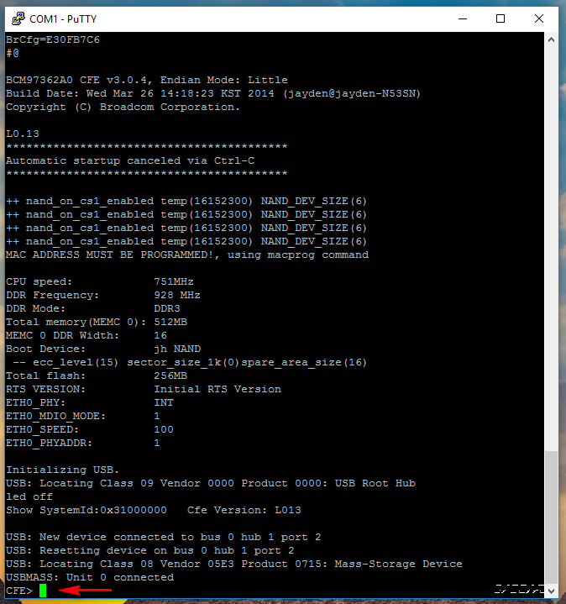

5) Копируем следующий код

***flash -noheader usbdisk0:tiviarmin-cfe.bin flash0.boot***

вставляем в окно Putty, жмем Enter, дожидаемся окончания прошивки загрузчика

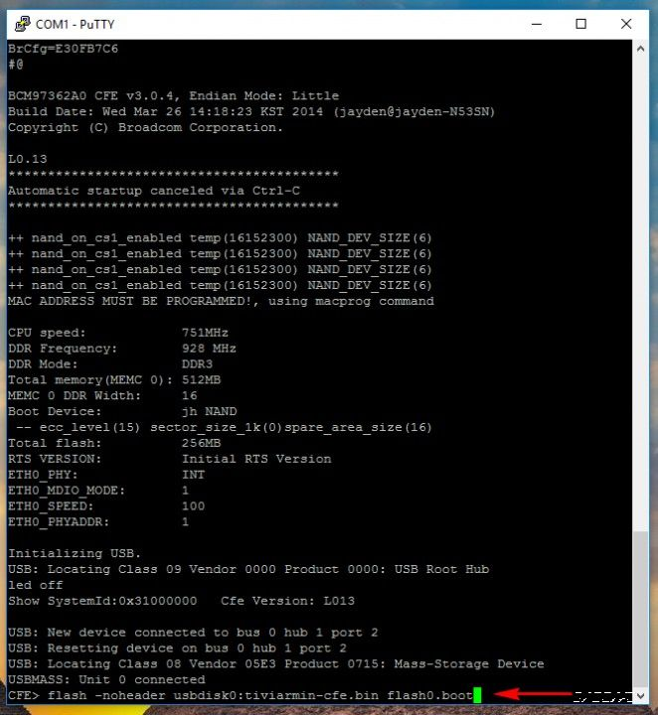

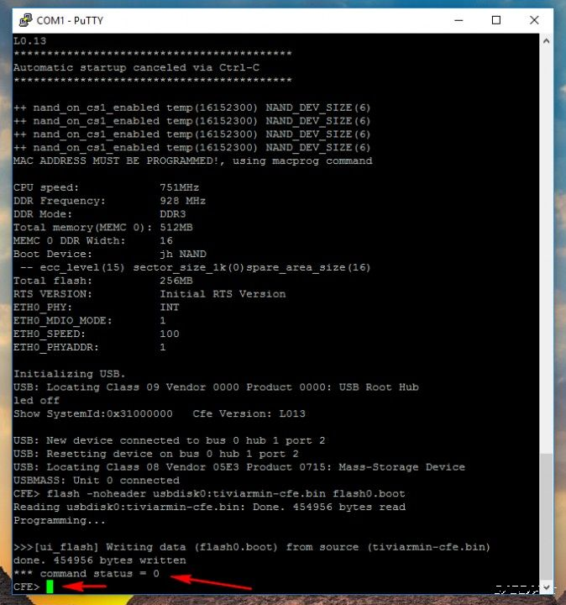

6) Прошиваем наш MAC, копируем код ( MAC вписываем свой! )

***macprog2 00-00-de-ad-be-ef***

вставляем в окно Putty и жмем Enter

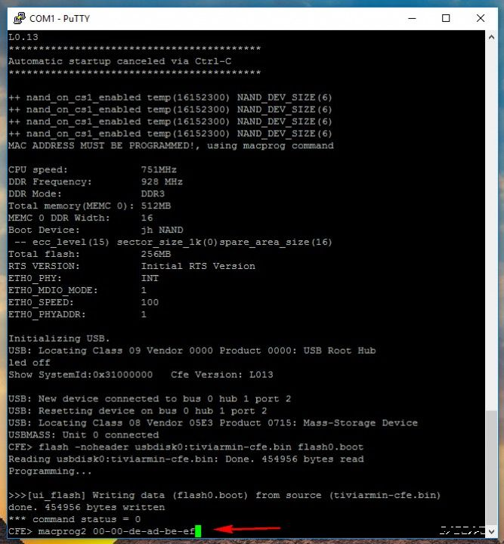

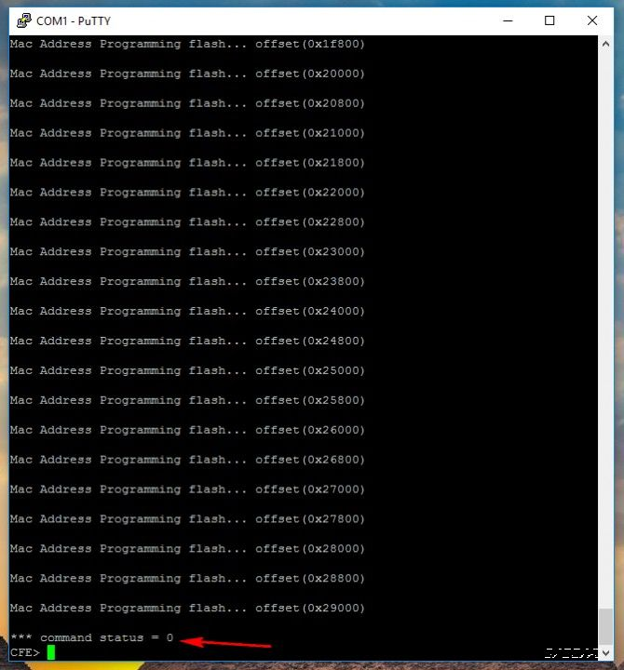

7) Пишем в Putty команду ***reboot*** и выключаем ресивер из сети

Таким образом, мы сменили загрузчик и подготовили ресивер к установке Enigma2 от OpenATV

**Устанавливаем новый имидж от OpenATV**

1. Скачиваем последний имидж по ссылке

<http://images.mynonpublic.com/openatv/current/index.php?open=tiviarmin>

1. Распаковываем и переносим на USB флэшку, должно получится как на скрине, папка tiviarmin а в ней 4 файла, файл noforce нужно переименовать в force

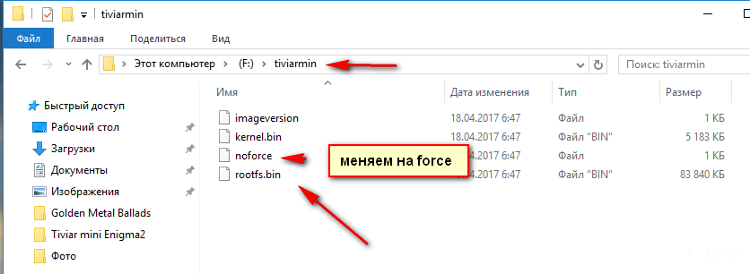

1. Вставляем USB флэшку в ресивер сзади и включаем его в сеть, наблюдаем на дисплее надпись FLSH, дожидаемся пока не появится надпись Boot

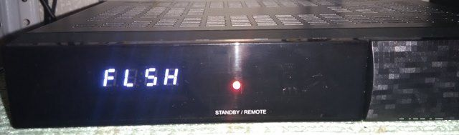

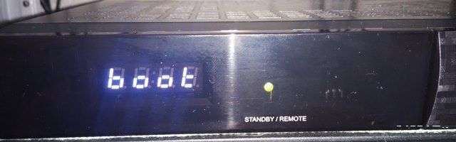

4) Выключаем ресивер из сети, обязательно вынимаем USB флэш!

Далее включаем ресивер, увидим загрузку в цифрах

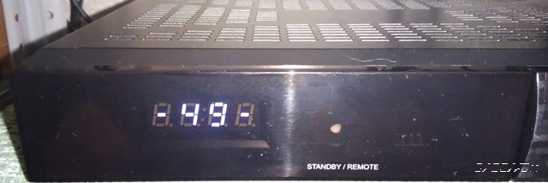

Настраиваем ресивер как обычно на Enigma2 и получаем такой результат

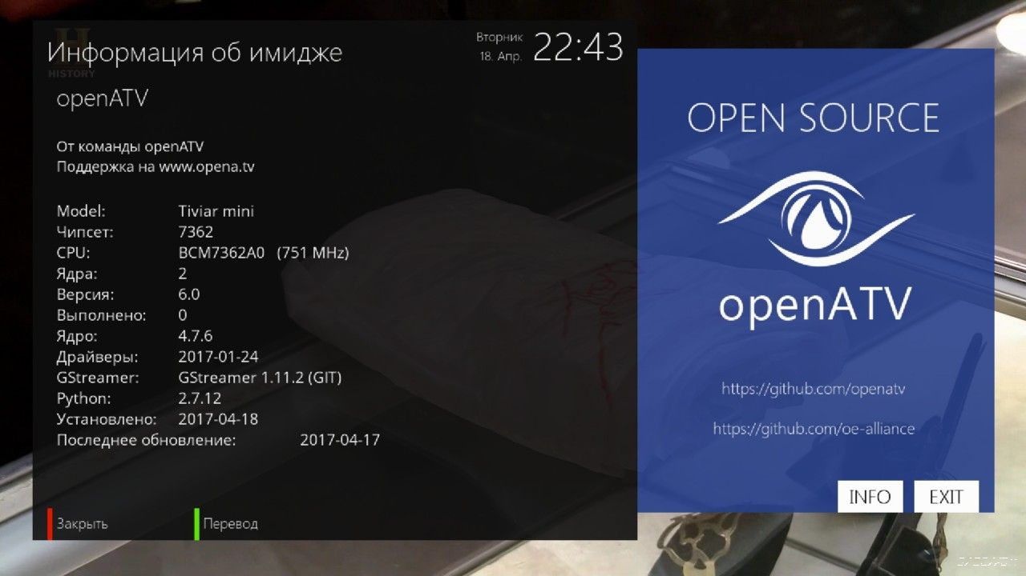

**Возврат ресивера Tiviar Mini HD CI+ с Enigma2 на родную прошивку**

1. Первым делом нам необходимо записать MAC адрес ресивера, заходим в Установки сети и переписываем MAC. В данном случае это ( 00:00:de:ad:be:ef ), после прошивки новым загрузчиком надо будет его восстановить!
2. Нажимаем на пульте кнопку Меню. Заходим в Инфопанель

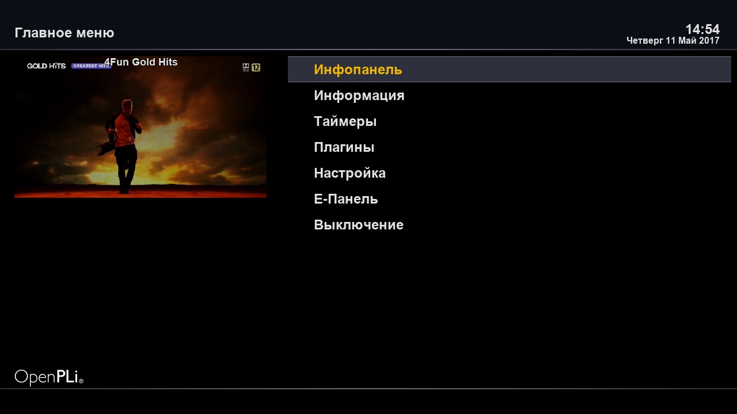

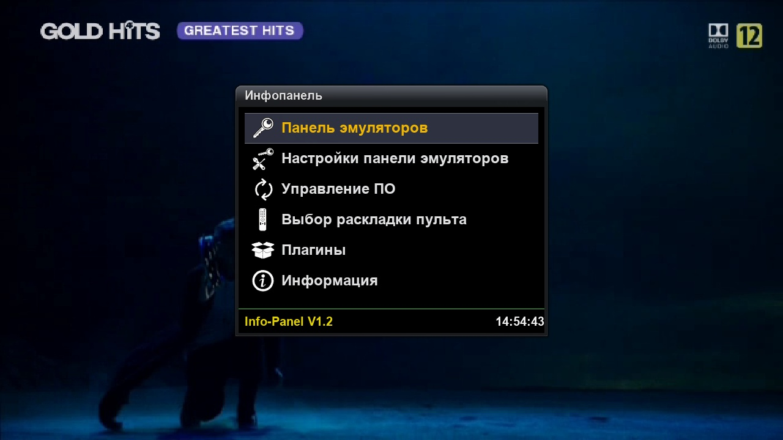

1. Далее в пункт Информация

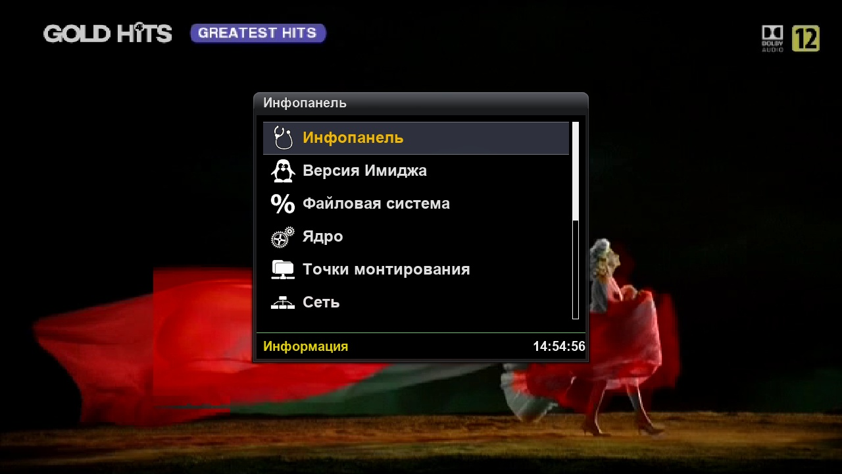

1. Жмем на пункте Сеть. Здесь переписываем MAC адрес нашего LAN интерфейса.

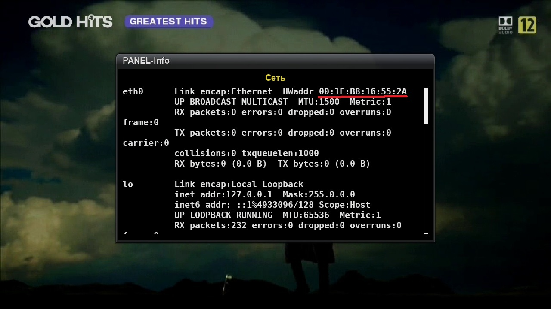

Также нам понадобиться нуль модемный кабель COM-COM, либо адаптер USB-COM, главное чтобы он видел ваш ресивер.



Подключаем кабель к ресиверу, выключаем его и начинаем процедуру смены загрузчика

1)Вам понадобится программа Putty

Устанавливаем и запускаем, конфигурация как на картинке, меняем только скорость на 115200 и порт



2) Подготавливаем USB флэшку, форматируем её в FAT32 и копируем на неё в корень два файла: загрузчик и прошивку.

- mini_org_cfe.bin

- KP6010RUS_0x00020202_SELAREA_EUROPE_FAC+_X.ird

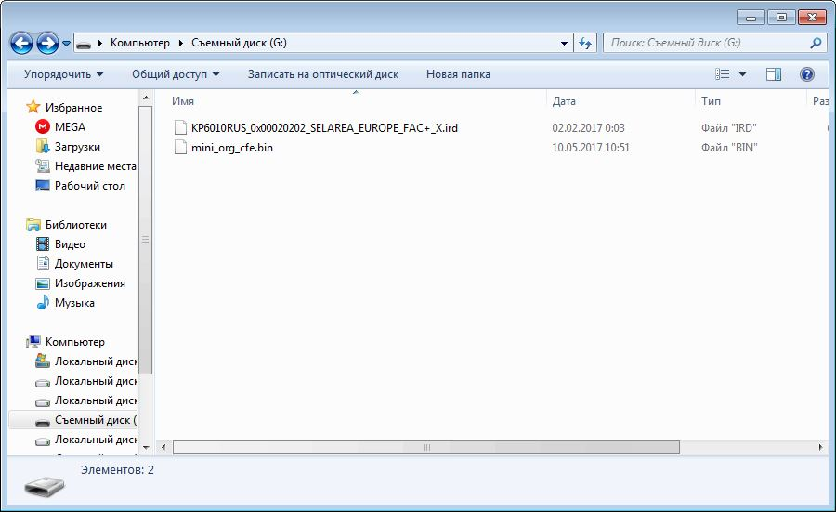

3) Вставляем нашу USB флэш в ресивер сзади

4) Жмем в программе Putty кнопку Open, нажимаем и держим комбинацию Ctrl+C (обе клавиши сразу), включаем ресивер в сеть, в Putty вы увидите лог загрузки, дожидаемся надписи:

Automatic Startup Canceled via Ctrl-C

затем отпускаем клавиши.

Видим надпись CFE>, теперь можно вводить команды.



5) Копируем следующий код

***flash -noheader usbdisk0:mini_org_cfe.bin flash0.cfe***

вставляем в окно Putty, жмем Enter, дожидаемся окончания прошивки загрузчика

Видим в окне терминала такой текст:

***CFE> flash -noheader usbdisk0:min_org_cfe.bin flash0.boot***

***Reading usbdisk0:min_org_cfe.bin: Failed.: File not found***

***\*\*\* command status = -18***

***CFE> flash -noheader usbdisk0:mini_org_cfe.bin flash0.boot***

***Reading usbdisk0:mini_org_cfe.bin: Done. 494940 bytes read***

***Programming...***

***[ui_flash] Writing data (flash0.boot) from source***

***(mini_org_cfe.bin)***

***done. 494940 bytes written***

***\*\*\* command status = 0***

6) Прошиваем наш MAC, копируем код ( MAC вписываем свой! )

macprog2 00-1e-b8-16-55-2a

вставляем в окно Putty и жмем Enter



7) НЕ ОТКЛЮЧАЯ USB, выключите тюнер

Удерживая кнопку питания, включите тюнер

На экране терминала вы увидите такой текст:

***Initializing USB.***

***USB: Locating Class 09 Vendor 0000 Product 0000: USB Root Hub led***

***off Show SystemId:0x31000000 Cfe Version: L013 POWER KEY PRESSED ret***

***= 0x0***

***USB: New device connected to bus 0 hub 1 port 2***

***USB: Resetting device on bus 0 hub 1 port 2***

***USB: Locating Class 08 Vendor 8564 Product 1000: Mass-Storage Device***

***USBMASS: Unit 0 connected***

***usbdisk0 usbdisk0***

***\*\*\* JetFlash Transcend 4GB (4051 MB, lbs=512) *** 0 System Volume***

***Information <DIR> __freetvplus_files__ <DIR> Recordings 494940***

***mini_org_cfe.bin***

***69094469 KP6010RUS_0x00020202_SELAREA_EUROPE_FAC+_X.ird***

***<DIR> LOST.DIR***

***<DIR> WADE***

***<DIR> gaia_rebox***

***<DIR> Certificate***

***Ird file Reading...***

***\*(size=104857600) \*\*\*\*\*\*\*\*\****

***Done. 69094469 bytes read***

***CRC Check***

***xfdVer = 0010***

***nDataBlock = 00000a83***

***systemID = 31000000***

***SystemID : 31000000***

***\*\*\*\*\*\*\*\*\*\****

***Ird CheckCRC OK!! ret(0) ird size(494940)(0)(3600538)***

***Flash Write!***

***\*\*\*\*\*\*\*\*\*\****

***WRITE 100%***

***+++++++++++ success ird update ++++++++++++***

***DN SUCCESS!!! reboot***

8) Теперь перезагрузите тюнер. При соблюдении всех требований, тюнер должен загрузить заводскую прошивку Tiviar. После загрузки, табло на передней панели тюнера погаснет. Включите тюнер кнопкой Включения с пульта.